Уважаемые налогоплательщики!

Предлагаем оценить работу инспекции Министерства по налогам и сборам по Могилевскому району

QR-код страницы
инспекции МНС по Могилевскому району
на портале рейтинговой оценки качества оказания услуг
и административных процедур организациями Республики Беларусь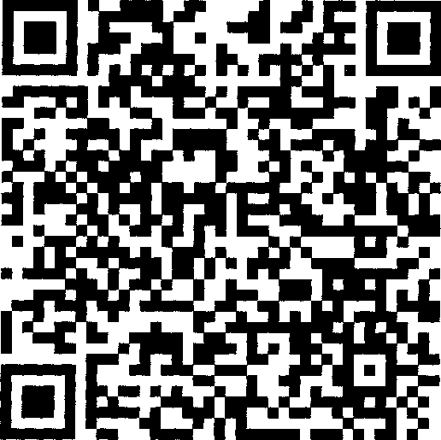
QR-код анкеты
инспекции МНС по Могилевскому району
на портале рейтинговой оценки качества оказания услуг
и административных процедур организациями Республики Беларусь